ПРЕСС-РЕЛИЗ
29.09.2023

29 сентября в Управлении Росреестра по Алтайскому краю прошло заседание Общественного совета под председательством генерального директора Ассоциации СРО «Алтайские строители» Зинаиды Герасимович.
Члены совета рассмотрели несколько актуальных вопросов, касающихся реализации проектов Росреестра. С докладом о реализации проектов «Земля для стройки» и «Земля для туризма» выступила заместитель руководителя Управления Росреестра по Алтайскому краю Елена Саулина.
Так, по состоянию на 01.09.2023 оперативным штабом проекта «Земля для стройки» определены 513 земельных участков и территорий, имеющих потенциал для вовлечения их в оборот в целях жилищного строительства общей площадью более 3014,42 га. Самые большие площадки, которые предлагают инвесторам расположены в Барнауле, на территории наукограда – Бийск, в городе-курорте Белокуриха, а также в Павловском и Волчихинском районах.
Елена Саулина напомнила, что сервис «Земля для стройки» – это один из сервисов федеральной государственной информационной системы «Единая цифровая платформа «Национальная система пространственных данных». Эффект от создания данного сервиса – стимулирование жилищного строительства в регионе, а также публичный доступ к свободной земле на территории всех муниципалитетов края. Ключевая опция данного сервиса – пользователь в режиме онлайн может выбрать уже проверенный земельный участок, возможность выбора уже проверенного земельного участка. Кроме того, потенциальный покупатель может сразу рассчитать, сколько примерно стоит участок и даже узнать, какие будут налоги, сборы.
В рамках проекта «Земля для туризма» оперативным штабом по состоянию на 01.09.2023 определены 5 объектов туристического интереса: озера Большое Яровое, Мормышанское, Горькое и Соленые озера Баевского, Завьяловского районов края, а также 15 участков общей площадью 185 га, которые находятся в их близи и подходят для строительства туристических объектов.
Напомним, что для реализации возможности доступа к информации о таких земельных участках неограниченного круга лиц, в том числе потенциальных инвесторов, Росреестром разработан сервис «Земля для туризма», размещенный на публичной кадастровой карте (ПКК) –
https://pkk.rosreestr.ru/#/search/52.559191721225964,85.13351222563088/16/@5xuyszswe.
Электронный сервис «Земля для туризма», созданный на базе ПКК – это геоинформационная система, позволяющая отобразить все объекты инвестиций, например будущие технопарки или гостиницы, благодаря чему будущие застройщики и инвесторы видят, где находятся те или иные объекты, как они обеспечены инженерной и транспортной инфраструктурой. Информационной наполненности сервиса достаточно для разработки бизнес-плана любой точности. При помощи навигации по кадастровой карте со спутника можно оценить инфраструктуру окружающую земельный участок, прилегающие земли и объекты.
Елена Саулина отметила, что Алтайский край – один из популярных туристических регионов. Именно поэтому наша задача – наполнять сервис «Земля для туризма» актуальными сведениями об объектах туристического интереса и о земельных участках и территориях расположенных в их близи, которые возможно вовлечь в туристическую деятельность для того, чтобы активно использовать туристический потенциал Алтайского края.
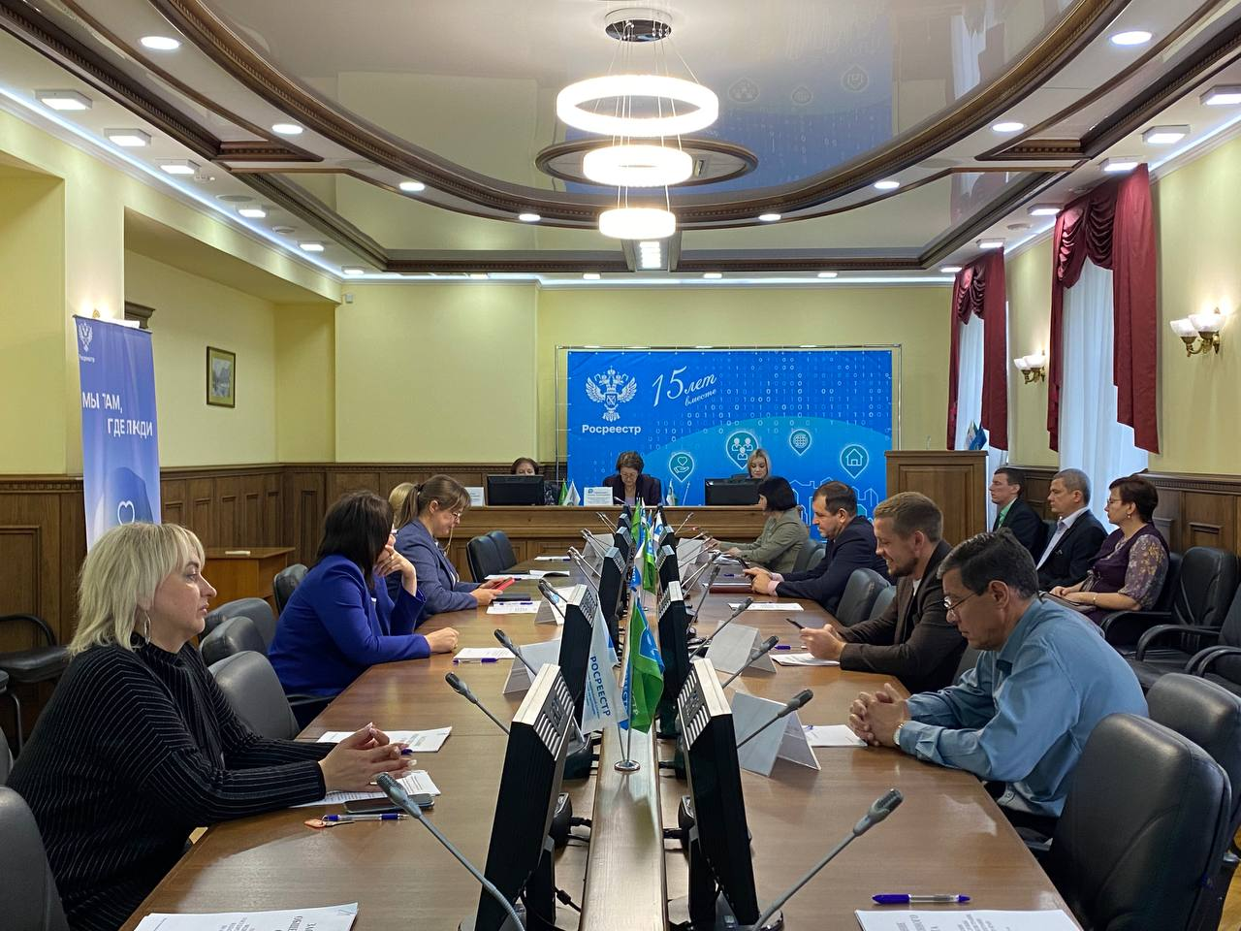
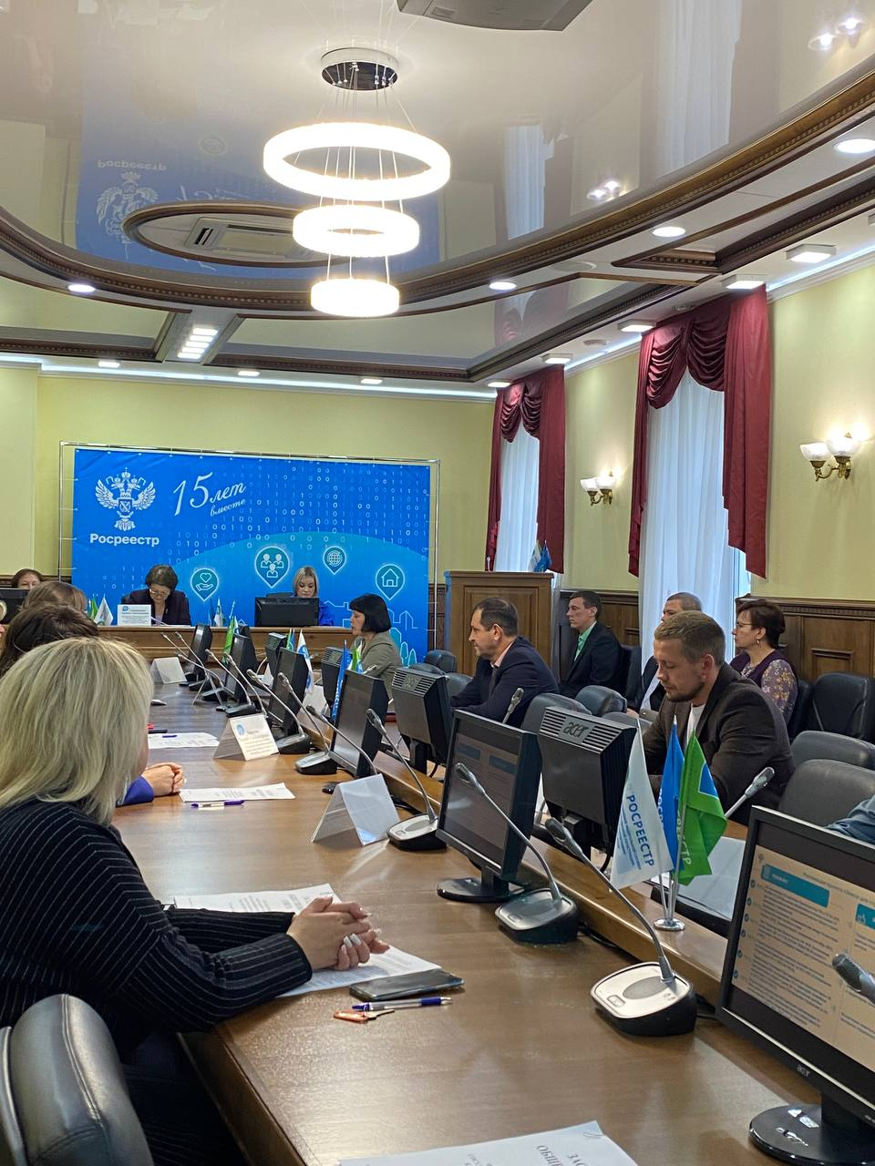
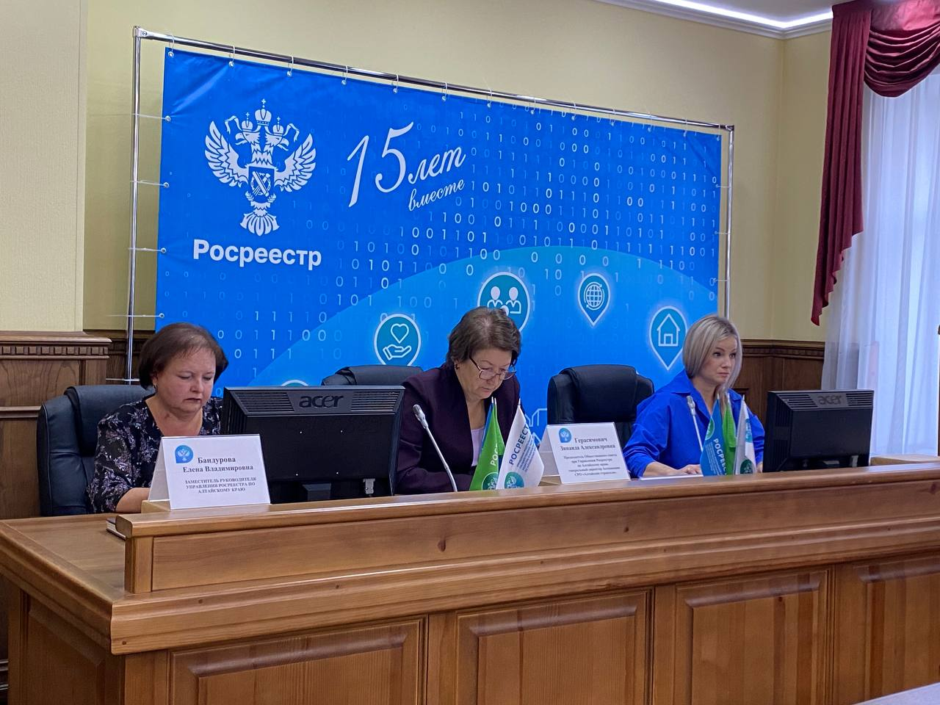
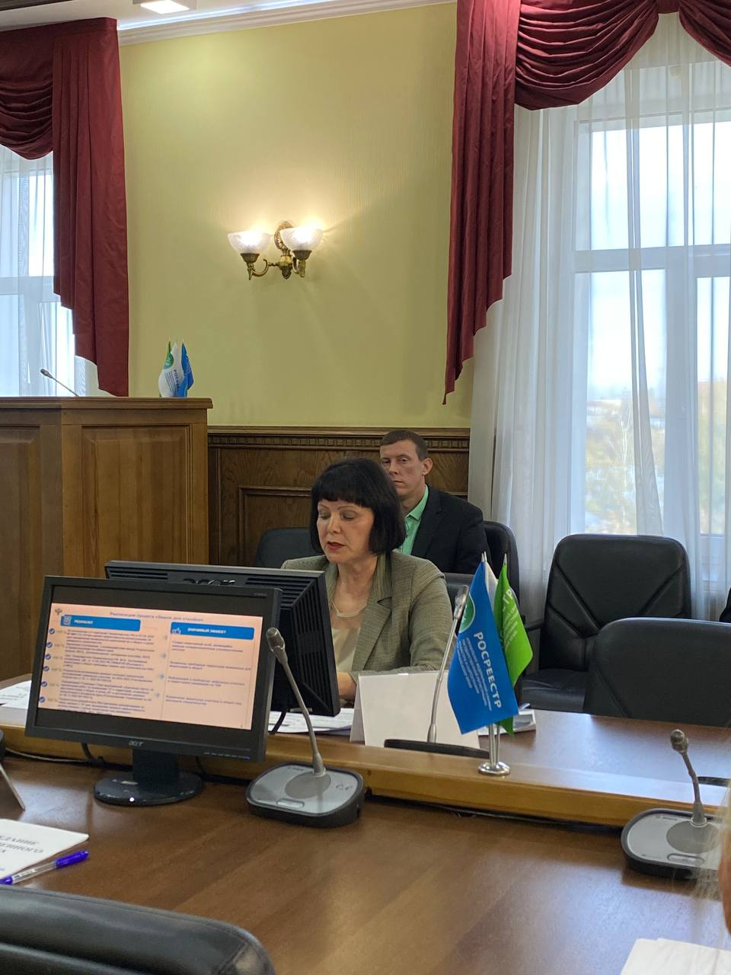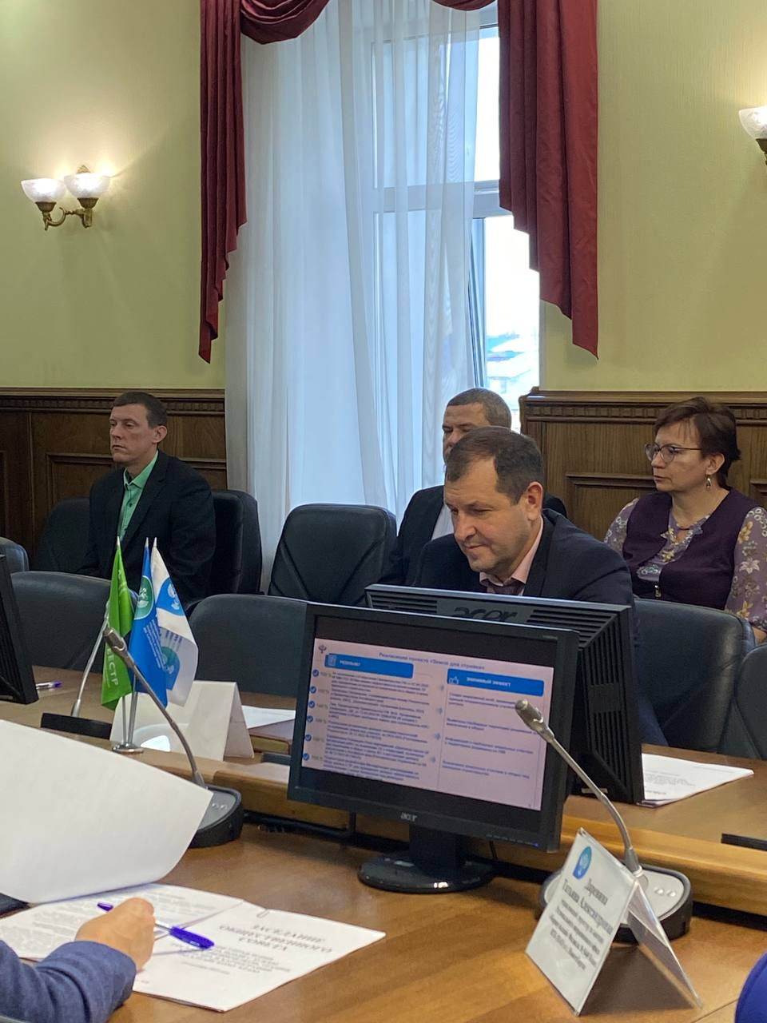
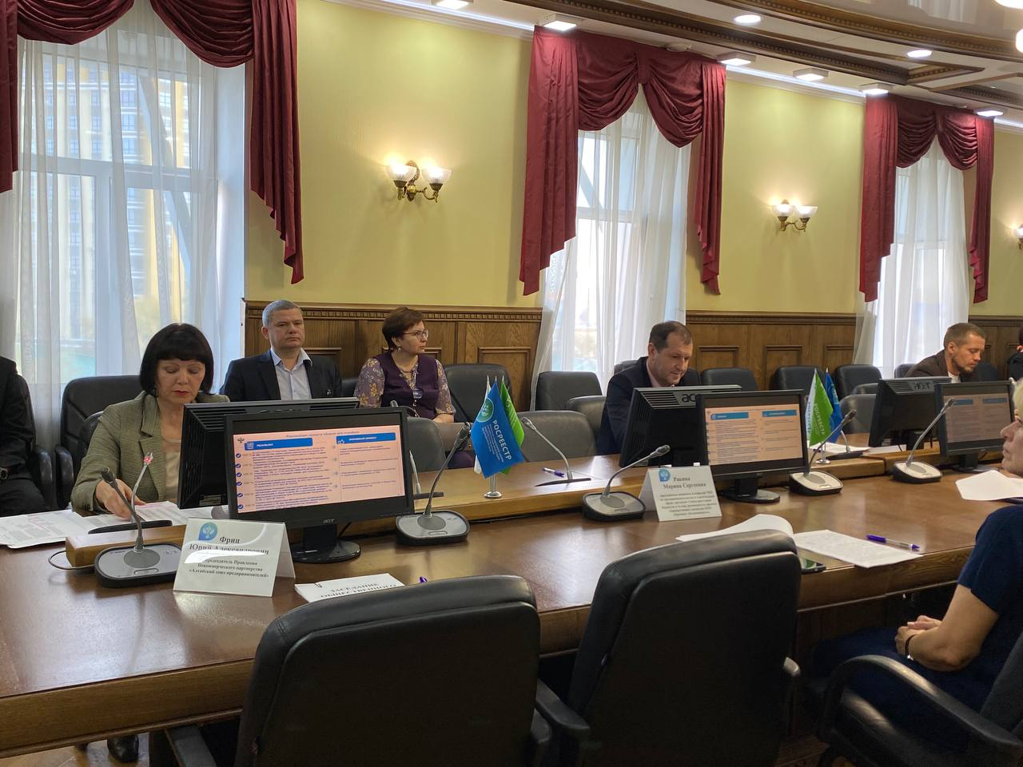

Об Управлении Росреестра по Алтайскому краю
Управление Федеральной службы государственной регистрации, кадастра и картографии по Алтайскому краю (Управление Росреестра по Алтайскому краю) является территориальным органом Федеральной службы государственной регистрации, кадастра и картографии (Росреестр), осуществляющим функции по государственной регистрации прав на недвижимое имущество и сделок с ним, по оказанию государственных услуг в сфере осуществления государственного кадастрового учета недвижимого имущества, землеустройства, государственного мониторинга земель, государственной кадастровой оценке, геодезии и картографии. Выполняет функции по организации единой системы государственного кадастрового учета и государственной регистрации прав на недвижимое имущество, инфраструктуры пространственных данных РФ. Ведомство осуществляет федеральный государственный надзор в области геодезии и картографии, государственный земельный надзор, государственный надзор за деятельностью саморегулируемых организаций кадастровых инженеров, оценщиков и арбитражных управляющих. Подведомственное учреждение Управления - филиал ППК «Роскадастра» по Алтайскому краю. Руководитель Управления, главный регистратор Алтайского края – Юрий Викторович Калашников.

Контакты для СМИ
Пресс-секретарь Управления Росреестра по Алтайскому краю
Бучнева Анжелика Анатольевна 8 (3852) 29 17 44, 5097
22press_rosreestr@mail.ru 656002, Барнаул, ул. Советская, д. 16
Сайт Росреестра: www.rosreestr.gov.ru
Яндекс-Дзен: https://dzen.ru/id/6392ad9bbc8b8d2fd42961a7
ВКонтакте: https://vk.com/rosreestr_altaiskii_krai
Телеграм-канал: https://web.telegram.org/k/#@rosreestr_altaiskii_krai
Одноклассники: https://ok.ru/rosreestr22alt.krai
https://vk.com/video-46688657_456239105

